在 Shopping 端实现用户消费积分管理功能

任务描述：在 Shopping 端，根据用户消费情况赠送积分。用户可以查看

所有订单的积分情况，在个人中心可以查看当前用户所有积分。用户积分管理

页面如图 3-4 所示，个人中心积分统计页面如图 3-5 所示。
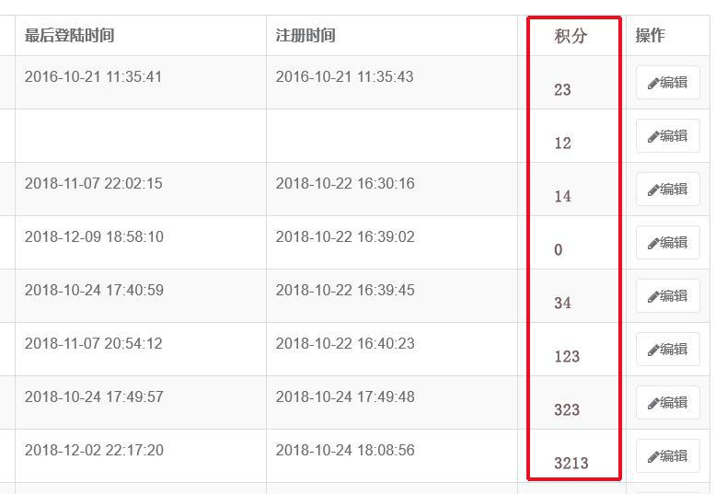

图 3-4 用户积分管理页面

13

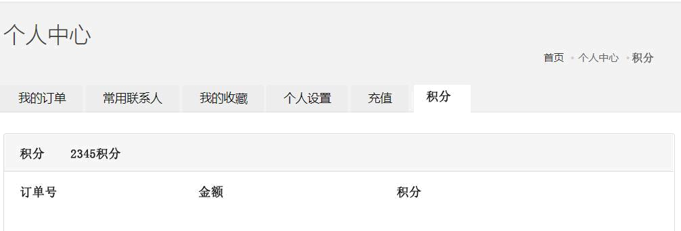

图 3-5 个人中心积分统计页面

要求：

1．商品订单积分规则，用户购买商品成功后（已付款），根据订单的金额赠送给用户等比例的积分。订单金额每 10 元赠送 1 个积分，小于 10 元，不赠送积分。

2.在 Shopping 后端，【用户管理】中，增加一列【积分】，显示用户积分值，如图 3-4 所示。

3.在 PC 端，用户登录后的【会员中心】，加入【积分】标签页，显示用户当前积分，以及积分累计获取的列表，如图 3-5 所示。

提交作品：只提交相关的文件，不提交整个项目。

